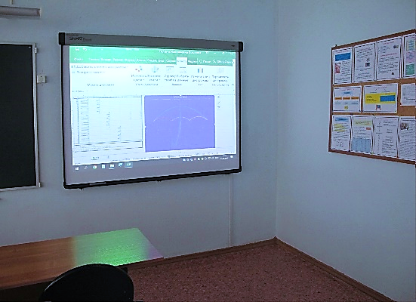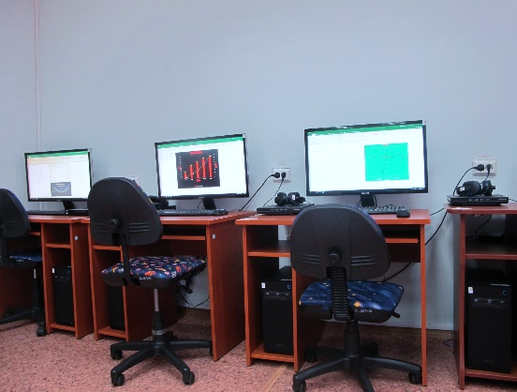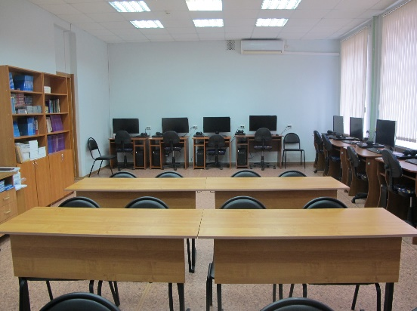**Оборудование для проведения практических занятий в**

**кабинете информатики**

|  |  |  |  |
| --- | --- | --- | --- |
| **№ п/п** |  | **Наименование оборудования** | **Кол-во** |
|  | Рабочее место учителя | * 1. Компьютер в сборе DEPO Neos DF | 1 шт. |
| * 1. Многофункциональное устройство HP LaserJet Pro MFP M132a | 1 шт. |
| * 1. Доска интерактивная SMARTS | 1 шт. |
| * 1. Проектор мультимедийный EPSON EB-X9 | 1 шт. |
| * 1. Колонки microlab | 1 шт. |
|  | Рабочее место ученика | 2.1. Компьютер в сборе DEPO Neos DF | 11 шт. |
| 2.2. Сканер планшетный Canon CanoScan LiDE 300 | 11 шт. |
| 2.3. Наушники Genius | 11 шт. |
| 2.4. Дополнительный модуль программного обеспечения для средней школы | 11 шт. |
|  | Программное обеспечение | * 1. ОС Windows 10 |  |
| * 1. MS Office 2019 |  |
| * 1. LibreOffice |  |
| * 1. Zoom |  |
| * 1. Skype |  |
| * 1. Кумир |  |
| * 1. Audacity |  |
| * 1. GIMP |  |
| * 1. Inkscape |  |
| * 1. Scribus |  |